Урок изобразительного искусства для 5 класса

«Ода сундуку»

Декор и форма предметов быта

Цель

1. Знакомство с укладом жизни русского человека;
2. Развитие навыков декоративного творчества;
3. Развитие интереса к изучению прошлого нашей Родины.

Оборудование

Репродукции и картинки сундуков, шкатулки.

Клей, ножницы, шаблоны, цветная бумага.

Ход урока

1. Организационный момент.

2. Основной этап.

Разыгрывается сценка. Сидят две девицы в русских костюмах и ведут разговор.

* Ой, завтра сватать меня придут
* Да, ты, что?
* Ванюша сегодня встретился мне, когда за водой шла, и велел сватов ждать.
* Ну вот, а ты готова? Полотенец наткала, навышивала. А рубах нашила. Открывай свой сундук, да похвастай. Есть что показать?
* Конечно, посмотри сколько добра.
* Мастерица ты, Марья! Не сундук, а клад.

Сундук. Скажите. Что означает это слово?

Слово татарское, означает – вольный ящик с крышкой на навесах с замком. Сундук и коробья наша коренная русская утварь. Но не смотря на то, что сундук пришел к нам с Востока наши мастера – сундучники быстро освоили технику изготовления, переделали его на русский лад и стали снабжать своим товаром не только Русь, но и Закавказье, Хиву и Бухару.

Возьмите любую сказку и в ней обязательно будет говорится о сундуке. Сундук – символ богатства.

Смерть Кощея в сундуке на высоком могучем дереве. Хранит он своё злато в сундуке и чахнет над ним изо дня в день. Трудолюбивая девочка из сказки «Морозко» возвращается домой с сундуком добра, а ленивая с сундуком льдинок.

А пираты хранили награбленное добро в пещере и конечно же в сундуке.

Что же наши предки хранили в сундуке?

В больших дубовых и сосновых сундуках – ларях хранили зерно, муку и другие продукты. В Сибири в сундуках из кедра хранили шерсть. В них не заводилась моль. Сундуки изготавливали разных размеров: большие – для одежды и спальных принадлежностей, средние для книг и украшений, маленькие для драгоценностей. Были и дорожные сундуки – прообраз современного чемодана.

Сундук довольно продолжительное время на Руси служил как мебель. А ещё сундуки изготавливали одновременно со строительством жилища – их размер подгоняли к определенному месту в доме. Очень удобно и экономия места.

Сундук – скамья, лежанка и одновременно вместилище скарба (шкаф). Храни вещи в сундуках долго и не боялись, что они отсыреют или заведутся в них тараканы, клопы и моль. А всё по тому, что при изготовлении доски подгонялись плотно и пахли они смолой. Ни каких чертежей и эскизов не делали, «на глазок», а точно всё и красиво. Хранили в сундуках документы, деньги и украшения. Они были размером поменьше и имели форму теремка, похож он на многоярусный терем и назывался «теремок».

А еще были сундуки подлокотники. Крышка этого сундука наклонена. Спать было удобно на таком сундуке, да и добро под замком и при хозяйке.

Как же украшали сундуки? Наши предки старались сделать вещь надежной и красивой. Красивой потому, что украшали яркой росписью и причудливой ковкой. Мастерство наружной отделки передавалось от поколения к поколению. Славились мастера сундучники из Абрамцево, Кудрино, Талашкино.

Каждый мастер сохранял свой сюжет и тип росписи и ковки.

Откуда брали сюжеты для росписи? Конечно, из легенд и книг. Рисовали сказочных героев и фантастические существа. Растительные мотивы: древо жизни, птица – сирин. Более ценные сундуки и ларцы украшали костью, камнями, серебром и златом.

Изготавливали сундуки не только простые мастеровые, но и знаменитые художники: Растрелли, Росси. Даже известный итальянский мастер Боттичелли расписывал сундуки

У нас на Кубани без сундука не обходились. Это были сундуки – мебель, сундуки - хранилище для продуктов, зерна.

2. Практическая часть.

Мы сегодня по шаблону изготовим сундук. Работаем с картоном, бумагой, клеем и ножницами.

Техника безопасности с ножницами.

Ход работы.

1. Возьмите шаблон, приложите к цветному картону и перечертите его на лист;

2.Вырежьте её и в местах сгиба, проведите ножницами, чтобы легче было сгибать развертку.

3. Согните развёртку и склейте.

4. Украсьте свой сундук. Формы узора могут быть различными.

I вариант.

Нарежьте разноцветные полоски размером 10\*100 мм. Порезать их на квадратики 10\*10 и наклеить на сундук, формируя узоры.

II вариант. Вырезать из цветной бумаги узоры и наклеить на сундук.

J0107328.WMF

NA02371_.WMFDD01181_.WMF

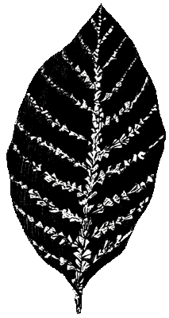

NA02443_.WMF

J0107734.WMF

DD00419_.WMF

III вариант. Фломастером нарисовать узор.

3. Итог урока. Выставка работ

Узоры на сундуках

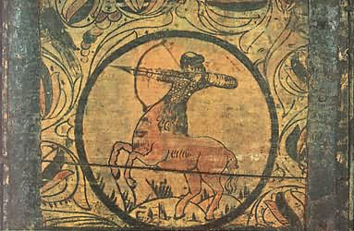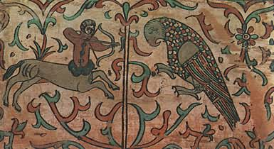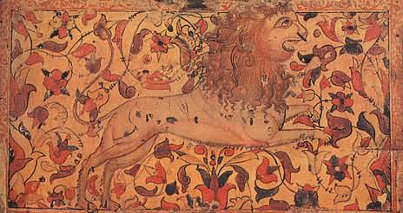

Рисунок 1 Полкан и попугай

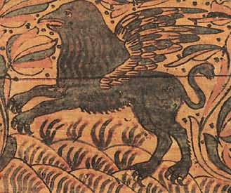

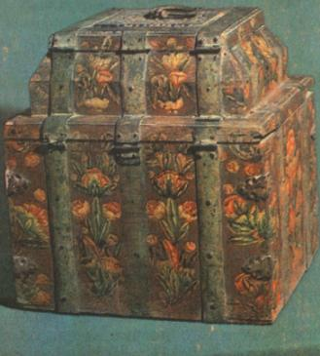Карточка для детей

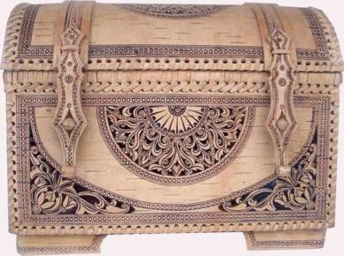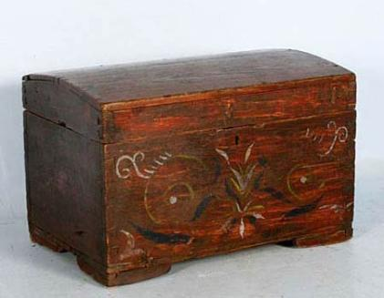

Сундук теремок

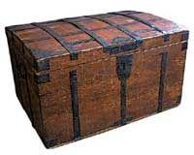

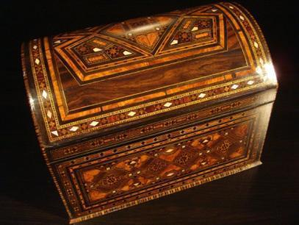

сундук для украшений

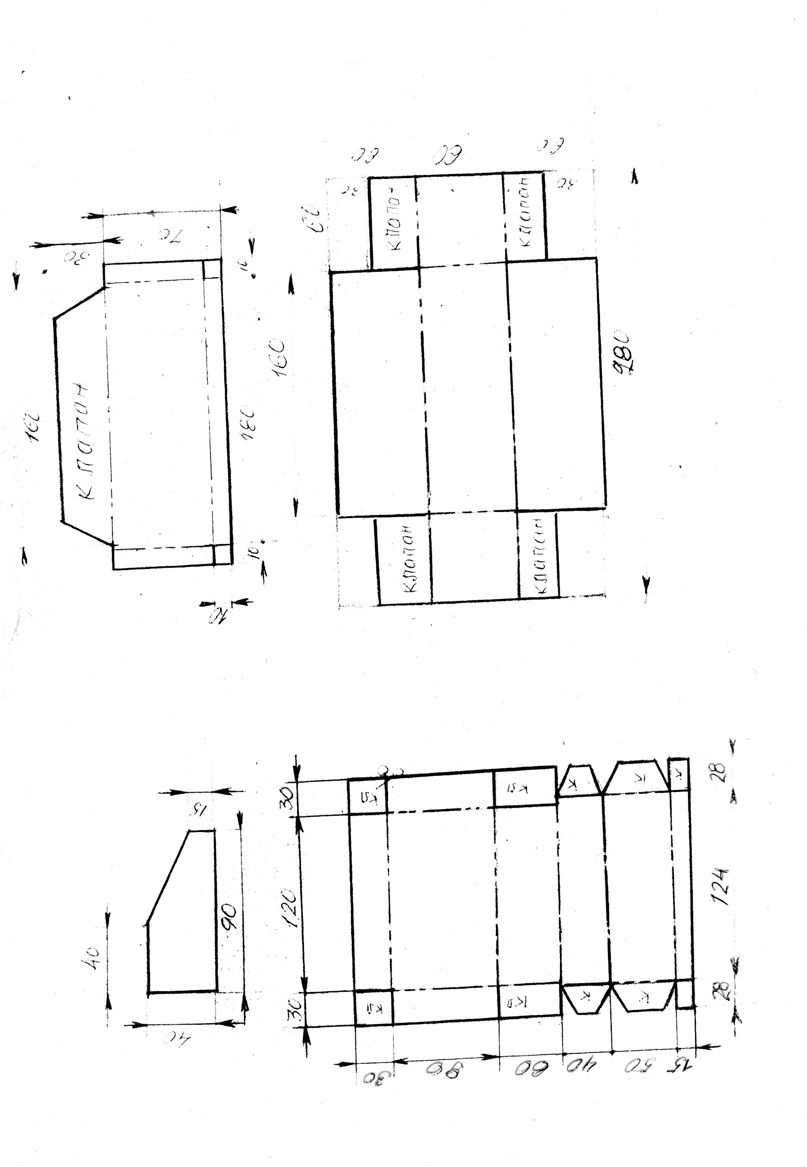Шаблоны 1

Шаблон 2

Литература

1. Газета "Искусство", №14(278) за 2003 год.

2. Сундуки в домашнем интерьере <http://www.livemaster.ru/topic/81476-sunduki-v-domashnem-interere>